УСПЕЙ ПРИВИТЬСЯ!

ПРИВИВКА от COVID-19- БЕЗОПАСНА
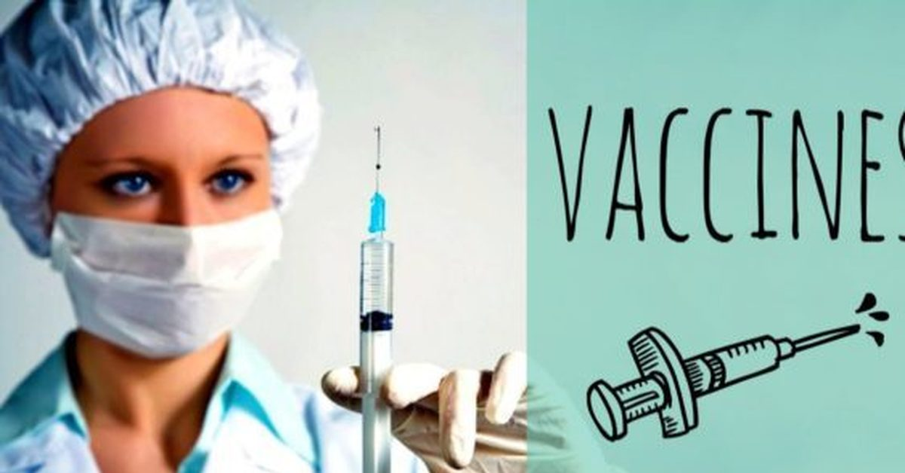

По данным экспертов проведение вакцинации не менее 70% населения позволит создать коллективный иммунитет и победить пандемию COVID-19.
Вакцинация против кароновирусной инфекции в Республике Беларусь проводится поэтапно.
На первом этапе прививаются лица из групп риска. Это медицинские работники, работники образовательных организаций и учреждений с круглосуточным пребыванием детей и взрослых. По долгу своей службы они ежедневно контактируют с большим количеством людей. Также сюда относятся лица 18 лет и старше, проживающие в учреждениях с круглосуточным режимом проживания
На втором этапе: вакцинируются люди, для которых заражение коронавирусной инфекцией исключительно опасно - лица с хроническими заболеваниями, в том числе с заболеваниями бронхо-легочной системы, сердечно-сосудистыми заболеваниями, сахарным диабетом и ожирением и лица старше 61 год.
На третьем этапе - лица, имеющие более высокий риск заражения инфекцией COVID-19 по сравнению с остальным населением в связи с их профессиональной деятельностью (работники торговли и общественного питания, сферы бытового обслуживания, транспорта, учреждений культуры, спортивных учреждений). Работники службы ЖКХ, энергообеспечения, водообеспечения и другие профессиональные группы.
И на четвертом этапе будет вакцинироваться все остальное население, не вошедшее в вышеуказанные группы.
Каким способом вакцинируют?
Прививка от COVID-19 делается в два этапа. Инъекцию делают в предплечье. Вторая фаза при отсутствии противопоказаний вводится на 21-е стуки после введения первой. Записаться нужно только на первую вакцинацию, на вторую вас запишут автоматически. Сама процедура состоит из предварительного осмотра прививаемого, подготовки препарата, введения вакцины и наблюдения за состоянием вакцинированного в течение 30 минут после вакцинации.
Какие вакцины используются ?
Для вакцинации перечисленных выше категорий граждан в настоящее время используется российская вакцина Гам-Ковид-Вак (торговая марка «Спутник V»), разработанная Национальным исследовательским центром эпидемиологии и микробиологии имени Н.Ф. Гамалеи МЗ РФ, препарат доказал свою эффективность и безопасность и уже зарегистрирован. Важно понимать, что вакцина не содержат вируса, поэтому от нее невозможно заразиться. Так же для проведения вакцинации лиц старше 18 лет, проживающих в учреждениях с круглосуточным режимом пребывания, использовалась инактивирусная вакцина против SARS-CoV-2(Vero cell) страна –производитель Китай, которая также вводится в два приема с интервалом 21-28 дней.
Справочно:
В Кореличском районе также продолжается массовая иммунизация против коронавирусной инфекции.
С начала кампании вакцинации в район поступила вакцина против инфекции COVID-19 для двукратной вакцинации 605человек.
Первую прививку вакцинального комплекса получило 605 человек или 100% от поступившей вакцины, вторую прививку вакцинального комплекса получили 307 человек (50,7%).
По первой прививке привито всего-605 человек, из них работников из групп риска 250 человек: медработников- 80, работников учреждений образования- 46, работников учреждений социального обслуживания населения - 21 человек, лиц 18 лет и старше, проживающих в учреждениях с круглосуточным режимом- 103человека. Со второго этапа привит 314 человек: лиц с хроническими заболеваниями - 130 человек, лиц 61 и старше- 184 человека. С третьего этапа привит 41 человек (1 работник торговли и 40 человек из других профессиональных групп).
Охват лиц из групп риска необходимо обеспечить до 75%.
В настоящее время прививки проводятся лицам из групп риска, лицам с хроническими заболеваниями, лицам в возрасте 61год и старше, другим лицам, имеющим риск тяжелого течения заболевания,работникам профессиональных групп и всему остальному населению.
По второй прививке получило 307 человек или 50,7% от подлежащих, из них: медработники-65,работники образования-42, работники учреждений социального обслуживания населения - 18 человек, лица 18 лет и старше, проживающих в учреждениях с круглосуточным режимом- 100человек, лиц с хроническими заболеваниями - 24 человек, лиц 61 и старше- 58 человек,
На 01.05.2021 Сетевой график (первая доза) за апрель в Кореличском районе выполнен на 94,6 % в связи с недополучением 20 доз вакцины.
На май месяц запланировано привить 2175человек.

Охват лиц первой прививкой из групп риска составил:
медицинские работники и фармацевтические -16,7%, работники учреждений образования- 6,3%, социальной сферы – 22,6, лица 18 лет и старше, проживающие в учреждениях с круглосуточным режимом- 83,1%, лица старше 61 год- 5,1% , с хроническими заболеваниями- 4,9%.

Реакции на проведенные прививки минимальны или отсутствуют вообще. Теперь понятно, что, наверное, более безопасно и более правильно вакцинироваться, чем столкнуться повторно с вирусом и заболеть коронавирусной инфекцией. Закупается качественная вакцина. Необходимо привить не менее 60% всего населения района (создать коллективный иммунитет) и только тогда можно побороть COVID-инфекцию.
Спешите на прививку! Защитите себя от тяжелой болезни.

Прививки проводятся в Кореличской районной поликлинике в прививочном кабинете ежедневно с 08.00ч. до 17.00ч. Запись на прививку осуществляется по телефонам-21270 и 75911.

помощник врача эпидемиолога Ирина Дорош

Обновлено 06.05.2021

